PRESSEMITTEILUNG
Perfekt für anspruchsvolle OEM-Anwendungen
Miniatur Taupunktmessumformer für Kältetrockner

(Engerwitzdorf, 18.11.2014) Der EE354 In-line Messumformer von E+E Elektronik wurde speziell für die Taupunktüberwachung in Kältetrocknern entwickelt. Die hohe Messgenauigkeit und hervorragende Langzeitstabilität machen den Messumformer zur perfekten Lösung für OEM-Hersteller. Durch seine kompakte Bauform kann der EE354 auch bei beengten Platzverhältnissen problemlos eingesetzt werden.

Der EE354 eignet sich für Taupunktmessungen im Bereich von -20°…50°C Td. Der Messumformer überzeugt vor allem im typischen Arbeitsbereich eines Kältetrockners (-3…20°C Td) mit einer hohen Messgenauigkeit von ±1°C. Der eingesetzte Feuchtesensor HC1000 zeichnet sich durch eine sehr gute Beständigkeit gegenüber Kompressoröl und anderen Chemikalien aus. Das robuste Edelstahlgehäuse ist ein weiteres Qualitätsmerkmal des EE354.

Die Messwerte werden auf einem analogen 4-20 mA und einem digitalen Modbus RTU Ausgang ausgegeben. Mithilfe der kostenlosen Konfigurationssoftware und dem als Zubehör erhältlichen Modbus-USB Konverter kann die Skalierung des Analogausgangs geändert werden. Eine Ein- oder Zweipunktjustage durch den Anwender ist damit ebenfalls möglich.

Ein ½“ ISO- oder NPT-Gewinde und der standardmäßige M12x1 Stecker für den elektrischen Anschluss erleichtern die Integration in die Messaufgabe zusätzlich.

Zeichen (ohne Leerzeichen): 1226
Wörter: 173

Bildmaterial:

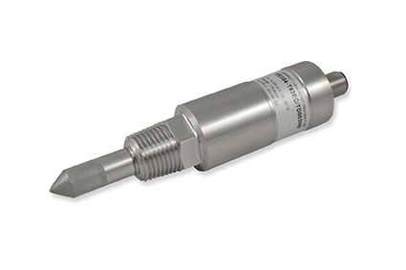

Abbildung 1: Taupunktmessumformer EE354 speziell für Kältetrockner.

Fotos: E+E Elektronik GmbH, Abdruck honorarfrei

Über E+E Elektronik:
Die E+E Elektronik GmbH mit Sitz in Engerwitzdorf/Österreich ist ein Unternehmen der Dr. Johannes Heidenhain GmbH Firmengruppe. Mit rund 250 Mitarbeitern entwickelt und produziert das Unternehmen Sensoren und Messumformer für relative Feuchte, CO2, Luftgeschwindigkeit und Durchfluss sowie Feuchtekalibriersysteme. Die Hauptanwendungsgebiete für E+E Produkte sind die Gebäudetechnik, Industrielle Messtechnik und Automobilindustrie. Der Exportanteil von rund 97 % wird über E+E Niederlassungen in China, Deutschland, Frankreich, Italien, Korea und den USA sowie ein internationales Händlernetzwerk erreicht. E+E Elektronik betreibt zudem ein staatlich akkreditiertes Kalibrierlabor und ist vom Bundesamt für Eich- und Vermessungswesen (BEV) mit der Bereithaltung des Nationalen Standards für Feuchte und Luftgeschwindigkeit in Österreich beauftragt.

Kontakt:
E+E Elektronik GmbH T: +43 (0) 7235 605-0
Langwiesen 7 F: +43 (0) 7235 605-8
A-4209 Engerwitzdorf info@epluse.at
Österreich www.epluse.com

Marketing Kontakt: Hr. Johannes Fraundorfer
E-Mail: johannes.fraundorfer@epluse.at

